**Влияние холестерина и ионов кальция на взаимодействие криопротекторов с моделью биологической мембраны**

***Свечникова В.Ю.1,2, Мишукова О.В.1,3, Миронова А.Г.4, Хомутов Г.Б.2, Марченкова М.А.1, Яковенко С.А.2,5***

*1 Национальный исследовательский центр «Курчатовский институт», Москва, Россия*

*2 Московский государственный университет имени М.В.Ломоносова,*

*физический факультет, Москва, Россия*

*3 Российский университет дружбы народов, институт биохимической технологии и нанотехнологии, Москва, Россия*

*4 Институт биохимической физики им. Н.М. Эмануэля Российской академии наук, Москва, Россия*

*5 Общество с ограниченной ответственностью «ЭКО центр», клиника «АльтраВита», Москва, Россия*

*E–mail:* [*svechnikova.vi21@physics.msu.ru*](mailto:svechnikova.vi21@physics.msu.ru)

Криоконсервация концентратов различных биологических объектов с целью их хранения в течение срока, существенно превышающего период их физиологической жизни за пределами организма, является одной из актуальных задач настоящего времени [1]. При заморозке структура клетки повреждается, и для снижения подобных негативных воздействий на клетки используются специальные вещества – криопротекторы (КП).

В качестве модельных систем, имитирующих биологическую мембрану, могут выступать ленгмюровские монослои (пленки), образованные амфифильными веществами, нанесенными на жидкую субфазу. Их характеристики изучают с помощью ленгмюровской ванны, где в процессе последовательного изотермического сжатия пленка проходит через цепочку различных фазовых состояний, связанных с изменением поверхностного натяжения (давления) (𝜋) и площади монослоя (𝐴) [2].

Упругие характеристики монослоя можно изучать при помощи модуля сжатия (МС), который определяет способность изменять свое физическое состояние при приложении к нему внешней силы и описывает дифференциальное изменение межфазного давления с относительным изменением молекулярной площади при постоянной температуре [2].

В работе исследовались монослои желтка, его смеси с холестерином и воздействие на них КП – этиленгликоля (ЭГ), диметилсульфоксида (ДМСО), сахарозы, – а также ионов кальция из субфазы. Концентрации и объемы веществ подобраны в соответствии с их содержанием в организме человека, применением в процедурах криоконсервации и литературой [1,3,4]. Эксперименты проводили на двух субфазах – натрий-фосфатном буфере (НФБ) и питательной среде (ПС), которая используется при криоконсервации. Во втором случае под сформированный монослой последовательно вводили ЭГ, ДМСО, сахарозу.

Сахароза встраивается в монослои на субфазе НФБ, понижая МС. В случае монослоя холестерина сахароза снижает МС почти в 4 раза, в остальных случаях – в 1,5-2 раза, что указывает на специфическое взаимодействие сахарозы с холестерином, входящим в малых количествах в монослой. Добавление в монослой обособленно сахарозы или кальция (рис. 1а, зеленая и синяя кривые соответственно) приводит к его расширению, а их единое включение сжимает его (рис. 1а, красная кривая). Образование комплексных соединений гидратированного кальция с ОН-группами сахарозы приводит к затруднению их связывания с липидами, что снижает концентрацию доступных молекул КП, и, в свою 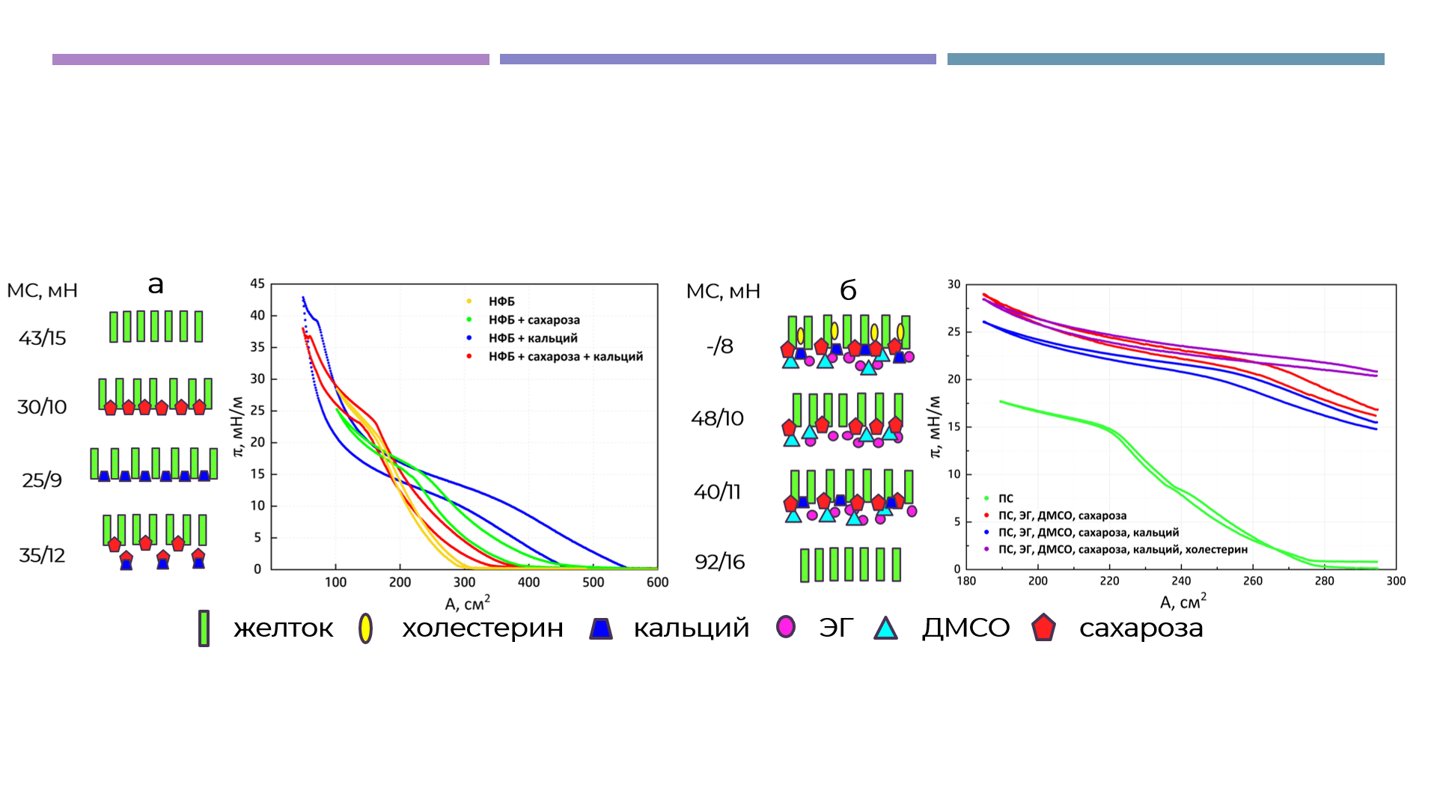очередь, эффективность криопротекции.

*Рис. 1. 𝜋-𝐴-изотермы монослоев яичного желтка и его смеси с холестерином на субфазе НФБ (а), ПС (б) и соответствующие им значения МС (максимум/минимум)*

Введение кальция в субфазу ПС с КП также приводит к смещению изотермы в область меньших площадей (рис. 1б, смещение синей кривой относительно красной). При добавлении холестерина к желтку наблюдается сдвиг изотермы в сторону больших площадей относительно других изотерм, а также уменьшение гистерезиса. То есть наличие даже малого количества холестерина в слое «блокирует» действие кальция на КП, предотвращая образование его комплексных соединений с ними, и задерживает КП в слое. Холестерин ограничивает ориентацию и подвижность липидов, препятствуя связыванию ионов кальция. Несмотря на то, что он должен способствовать уплотнению и укреплению мембраны, небольшое содержание его в слое (2% m/m) ведет не только к размягчению пленки, но и к увеличению процессов встраивания и задержки КП в липидном слое.

Таким образом, для уменьшения количества используемых КП и оказываемой ими токсической нагрузки, следует уменьшать объем ионов кальция и добавлять небольшое количество холестерина в систему. Данная работа имеет важное практическое применение в медицине. На основе полученных результатов можно выделить рекомендации по криоконсервации клеток: в среде инкубации клеток их следует очистить от кальция; пациентам необходимо снизить употребление пищи с высоким содержанием витамина D, который способствует усвоению кальция в организме человека.

*Работа проведена в рамках выполнения государственного задания НИЦ «Курчатовский институт».*

**Литература**

1. Kostyaev A. A., Martusevich A. K., Andreev A. A. Toxicity of cryoprotectants and cryoconservants on their basis for blood components and bone marrow //Nauchnoe obozrenie. Meditsinskie nauki. – 2016. – Т. 6. – С. 54-74.

2. Блинов Л. М. Лэнгмюровские пленки //Успехи физических наук. – 1988. – Т. 155. – №. 7. – С. 443-480.

3. Raju, R.; Torrent-Burgués, J.; Bryant, G.; Pringle, J. Effects of cryoprotectants on phospholipid monolayers–concentration and species dependence. Aust. J. Chem. 2022, 75(3), 165-173.

4. Kuwayama M. et al. Comparison of open and closed methods for vitrification of human embryos and the elimination of potential contamination //Reproductive biomedicine online. –2005. – Т. 11. – №. 5. – С. 608-614.